附件 2

湖南湘江新区面向社会公开招聘

中小学、幼儿园教师资格复审工作通知
一、审核时间及岗位安排
时间 | 审核岗位
5 月 17 日（周三）  9:00-17:00 | 在职教师 A 类的所有岗位在职教师 B（B36）小学语文  会计（E66）中小学会计
5 月 18 日（周四）  9:00-17:00 | 除（B36）小学语文外的所有在职教师 B 类岗位
5 月 19 日（周五）  9:00-17:00 | 高校毕业生 A 类所有岗位高校毕业生 B 类所有岗位
二、地点
长沙麓山国际第二实验小学
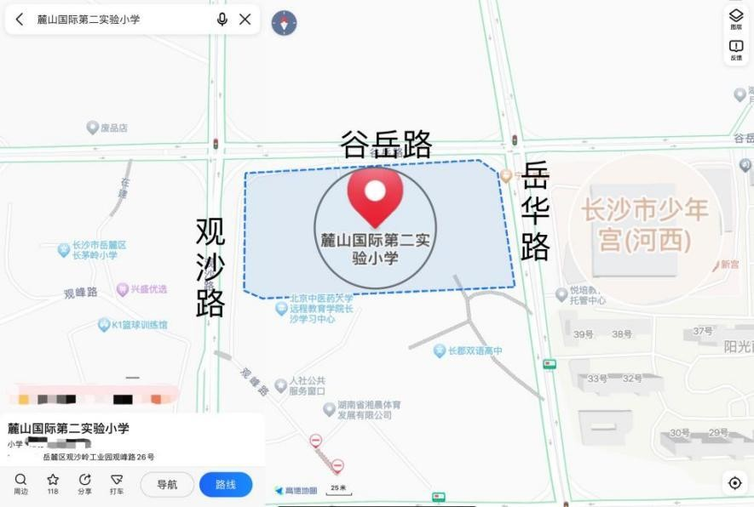
地址：长沙市岳麓区观沙岭街道观峰路 26 号

三、需提供的材料

现场审核以下材料的原件，并同时收取所有审核资料的复印
件：
- 高校毕业生：
①近期一寸免冠彩色照片；②本人有效居民身份证（不可用
电子身份证代替）；③毕业证（2023 届全国普通高等学校应届毕
业生可提供加盖毕业院校就业部门印章的就业推荐表或《教育部学籍在线验证报告》，但资格终审时需提供毕业证）；④教师资格证书（或提供有效期内符合岗位要求的《中小学教师资格考试合格证明》，但资格终审时需提供教师资格证书）；⑤普通话水平等级证书；⑥《未落实工作单位承诺书》。
- 在职教师 A：
①近期一寸免冠彩色照片；②本人有效居民身份证（不可用电子身份证代替）；③毕业证；④教师资格证书；⑤普通话水平等级证书；⑥任教经历证明；⑦符合岗位其他条件的材料及相关佐证文件，含评比表彰、竞赛的通知（方案）以及评比表彰、竞赛结果的通报。
- 在职教师 B：
①近期一寸免冠彩色照片；②本人有效居民身份证（不可用电子身份证代替）；③毕业证；④教师资格证书；⑤普通话水平

等级证书；⑥任教经历证明。报考幼儿园岗位还需提供幼儿园有
效期内的经教育行政部门审批的《办学许可证》。
- 会计：
①近期一寸免冠彩色照片；②本人有效居民身份证（不可用电子身份证代替）；③毕业证（2023 届全国普通高等学校应届毕业生可提供加盖毕业院校就业部门印章的就业推荐表或《教育部学籍在线验证报告》，但资格终审时需提供毕业证）。
四、现场审核注意事项
- 考生凭准考证进入资格复审现场。
- 资格复审提交的所有资质材料需与资格初审上传至湖南湘 江新区教师招聘报名系统的材料一致。
- 不按时参加资格复审或资格复审不合格的人员取消考核资 格，在报考同一岗位的人员中按笔试成绩从高分到低分依次递补
（同一岗位递补一次）。递补人员资格复审将在 5 月 22 日至 24 日分批次进行，请考生关注岳麓区教育局网站公布的递补人员名单，不按时参加资格复审或资格复审不合格的递补人员取消考核资格。
- 考生填写的信息和提交的材料应完整、合法、真实、准确。 资格审查贯穿招聘工作全过程，任何环节中发现报考人员不符合岗位报考条件或提供的报考材料弄虚作假，一经查实，取消考试及聘用资格，由此造成的一切损失由报考人员自行承担。

- 考生如委托他人代办资格复审的，须同时提供考生本人及
代办人有效居民身份证，提交考生本人手写签名并加盖指印的委托书，委托书内容包括代办人姓名、身份证号码，委托代办事项等。
- 无有效居民身份证原件的考生（代办人）须持公安部门出 具的临时身份证或公安部门出具的带头像的户籍证明。
- 同一招聘岗位资格复审合格人员超过 45 人，在同一场次难以完成考核任务的情况下，将对此岗位考生进行随机分组，每组不超过 45 人，考生按分组进入考核程序。具体分组方法及分组情况见考核通知。
- 每位考生都是自己健康的第一责任人，考生入校建议全程 佩戴口罩。

